
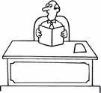
Öğretmen Masası
Sınıf Tahtası
Sınıf Kapısı

2020–2021 EĞİTİM ÖĞRETİM YILI
…… SINIF OTURMA PLANI

Sınıf Rehber Öğretmeni |  | SINIF MEVCUDU
Sınıf Başkanı |  | KIZ
Sınıf Başkan Yardımcısı |  | ERKEK
Sınıf Öğrenci Temsilcisi |  | TOPLAM

